Муниципальное бюджетное дошкольное образовательное
учреждение детский сад № 34 «Берёзка»
(МБДОУ №34 "Берёзка)

Краткосрочный проект
по нравственно-патриотическому воспитанию в группе среднего дошкольного возраста (4-5 лет)
№9 "Радуга"
Тема: «Защитники Отечества»

Подготовила:
Шокурова Татьяна Петровна,
воспитатель

Сургут, 2022 г
Вид проекта: краткосрочный, творческий, групповой.
Тип проекта: социальный, игровой, познавательный.
Сроки реализации проекта: с 21.02 по 25.02.2022 г.
Участники проекта: дети средней дошкольного возраста (4 - 5 лет), воспитатели, родители.
Проблема проекта
Недостаточный уровень знаний о Российской армии.

Цель проекта: Формировать у детей дошкольного возраста чувство патриотизма, толерантности, гордости и уважения за свою Родину и Российскую армию.
Задачи:
1. Воспитывать в детях любовь к своей Родине, уважение к её истории, славным традициям, её отважным защитникам через знакомство с русскими народными сказками. Познакомить детей с русской народной сказкой «Никита Кожемяка», понятием «русский богатырь», дать первоначальные представления о жанре старинных сказаний. Способствовать развитию стремления защищать слабых. Воспитывать в детях отвагу, мужество, желание служить Отечеству, содействовать воспитанию любви к Родине-России, поддерживать в детях желание быть похожими на русских богатырей.
2. Формировать уважительное отношение к воинам, которые охраняют нашу Родину (летчики, танкисты, моряки)
Формировать представления о родах войск (летчики, танкисты, моряки); сформировать у детей первые представления об особенностях военной службы. Дать знания о Российской армии, службе в мирное время; воспитывать чувство гордости за то, что солдаты защищают Родину, а значит и желание быть похожими на них. Совершенствовать умение группировать предметы по внешним признакам
3. Воспитывать у детей уважение к папам, желание быть им помощниками; поддерживать позитивно эмоциональное состояние в беседе о папе; учить детей высказываться на темы из личного опыта; вовлекать детей в диалог и продолжать учить рассуждать; воспитывать любовь и уважение к членам своей семьи; активизировать название профессий;
Для педагогов
- Совершенствование профессионального уровня педагогов.
- Рост творческой активности педагогов.
- Развитие навыков планирования.
- Создание условий для взаимодействия с семьями воспитанников.
Для родителей
- Обеспечение преемственности в воспитании ребенка в детском учреждении и в семье.
- Привлечение родителей к совместной деятельности вместе с детьми и педагогами.

Актуальность проекта
Патриотизм – это и преданность своему Отечеству, и стремление сделать все возможно, чтобы сохранить культурную самобытность каждого народа, входящего в состав России.
Задача педагогов и родителей – как можно раньше пробудить в детях любовь к родной земле. Формировать у них такие черты характера, которые помогут стать достойным человеком и достойным гражданином своей страны, воспитывать любовь и уважение к родному дому, детскому саду, родной улице, городу. Формировать у детей чувство гордости за достижения страны, любовь и уважение к армии, гордость за мужество воинов, развивать интерес к доступным ребенку явлениям общественной жизни.
В настоящее время воспитание патриотизма, гражданственности – достаточно трудная задача, решение которой требует терпения и такта. В современных семьях подобные вопросы не считаются важными и заслуживающими должного внимания.
Мы столкнулись с проблемой, что дети практически ничего не знают о Российской Армии, о людях военных профессий, о воинах- героях, которые отдали жизнь за мирное небо над нашей головой. Вследствие этого была выбрана данная тема проекта и принято решение в необходимости его реализации.

Ожидаемые результаты проекта
- Повышение знаний у детей о Российской армии.
- Проявление у детей интереса к армии, уважения к защитникам Отечества.
- Стремление детей к совершенствованию физических качеств, к укреплению здоровья.
- Стремление детей отражать свои знания, впечатления, мысли и чувства в играх, в исполнении песен, в чтении стихов.
- Повышение заинтересованности родителей в формировании чувства патриотизма у детей.

Формы реализации проекта
- Непосредственно образовательная деятельность
- Игры
- Беседы
- Театрализованные постановки с участием детей
- Спортивный праздник
- Консультации родителям, анкетирование.
Продукты реализации проекта
- Выставка военной техники и рисунков «23 февраля»;
- «Праздничные открытки для пап и дедушек к 23 февраля»;
- Видео-презентация «Мы с папой так похожи»;
- Видео-открытка поздравительная "Папа- гордость моя"
- Спортивное развлечение в рамках празднования "День защитника Отечества" - «Рыцарский турнир».

План реализации проекта
1 этап. Подготовительный
- Составление проекта.
- Подбор детской художественной литературы для чтения детям.
- Работа с методическим материалом, литературой по данной теме.
- Консультация для родителей с целью знакомства с темой, задачами проекта, содержанием работы.
- Подбор наглядно-дидактического материала, художественной литературы по теме проекта.
- Рассматривание иллюстраций, сюжетных картин.
- Разучивание игр.
- Разучивание музыкального репертуара.
- Использование информационно-коммуникативных технологий.
2 этап. Основной

Интеграция образовательных областей | Формы организации  образовательной деятельности
Социально-коммуникативное развитие | - Беседы о празднике.  - Сюжетно-ролевые игры «Моряки», «Лётчики», «На боевом посту».
Познавательное развитие | - Беседы: "«Богатыри земли русской»"  - Презентация «Наша Армия – сильна!»  - НОД «День Защитника Отечества»  - Дидактические игры: «Узнай род войск», «Военные профессии», «Собери картинку», «Что нужно человеку военной профессии».
Речевое развитие | - Заучивание стихотворений.  - Чтение рассказов Л.Кассиля «Твои защитники», Ю. Ильинского «На земле, в небесах и на море», В. Тюрина «Ездим, плаваем, летаем», А.Митяева «Почему армия родная?», "Илья Муромец"  - Пословицы и поговорки.  - Загадывание загадок о богатырях.  - Вечер загадок о профессиях военных.
Художественно-эстетическое развитие | Изобразительная деятельность.  1. Выставка рисунков «Слава Армии родной».  2. НОД «Вертолёт, самолет» (лепка).  3. НОД «Салют» (рисование по - мокрому).  4.НОД «Подарок для папы» (ручной труд из различных материалов)  Музыкальная деятельность.  - Слушание патриотических песен " Лучше папы друга нет","Бравые солдаты".
Физическое развитие | Подвижные игры «Самолеты», «Границы», «Танки», «Меткие стрелки».  Игры-соревнования: «Кто быстрее доставит донесение в штаб», «Самый меткий», «Самый смелый», «Разведчики», «Пройди, не замочив ног», «Преодолей препятствие», «Меткий стрелок», «Боевая тревога», «Снайперы», «Тяжелая ноша», «Пограничники».  Игры-эстафеты «Перетягивание каната», «Наездники», «Кто быстрее».

Работа с родителями:
- Консультации для родителей: «История праздника 23 февраля», «Семейные традиции».
- Рассказы пап и дедушек о службе в Армии.
4 этап. Заключительный
Итоги проекта:
- Стенгазета – поздравление «Папа – гордость моя», стенгазета для мальчиков «Наши защитники»
- Выставка детских работ.
- Спортивный досуг
- Положительный эмоциональный настрой детей и их родителей
- Сотрудничество педагогов с родителями

СПИСОК ЛИТЕРАТУРЫ
- От рождения до школы. Примерная основная общеобразовательная программа дошкольного образования [Текст] / под ред. Н. Е. Вераксы, Т. С. Комаровой М. А. Васильевой. - М. : Мозаика-Синтез, 2011.
- Дыбина О.Б. Занятия по ознакомлению с окружающим миром в средней группе детского сада. Конспекты занятий. - М.: Мозаика-Синтез, 2011.
- Учебник для малышей Моя Родина – Россия / В. Степанов, ООО «Издательство» «Фламинго» 2008
- Пословицы русского народа / сборник В. Даля, Москва, «Художественная литература» 1989 г
- Комарова Т.С. Художественное творчество. Система работы в средней группе детского сада. – М.: Мозаика-Синтез, 2012.
- «Наша Родина» составители: Н.Ф. Виноградова, С.А. Козлова, Москва «Просвещение», 1984

Приложение 1
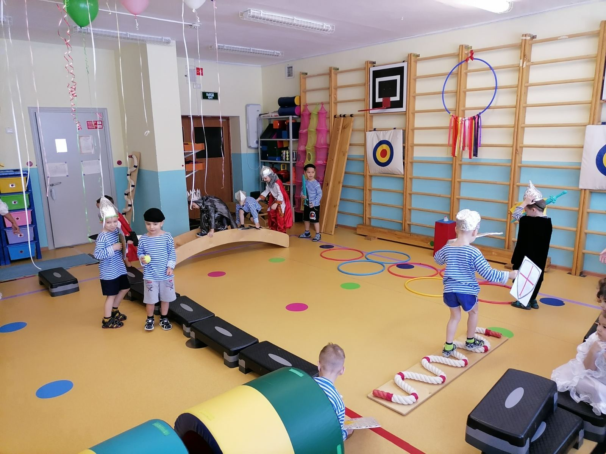

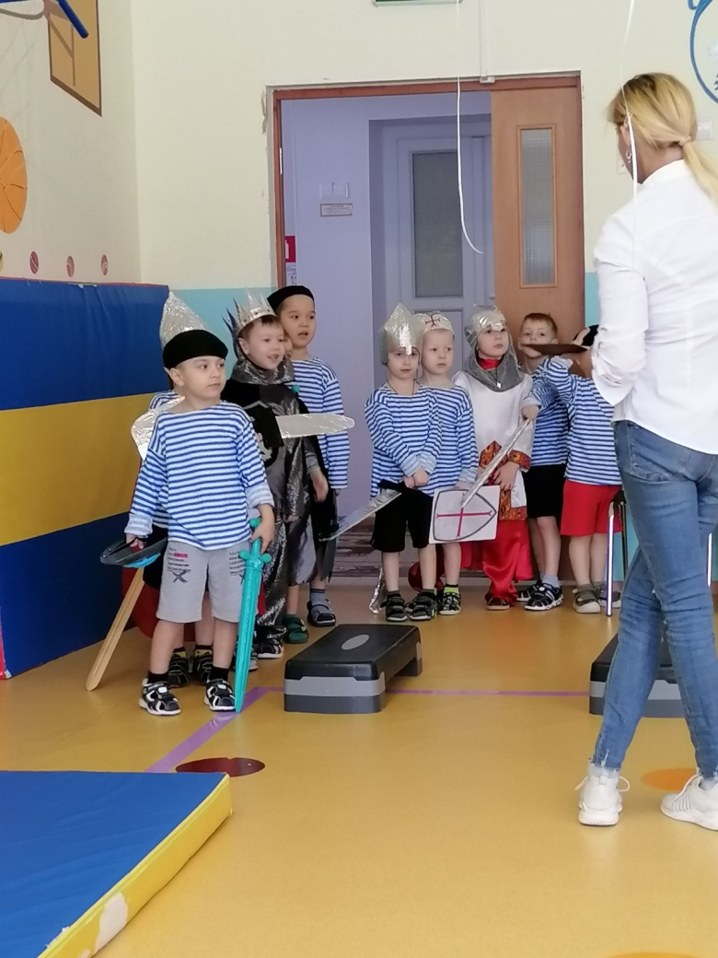
Приложение 2
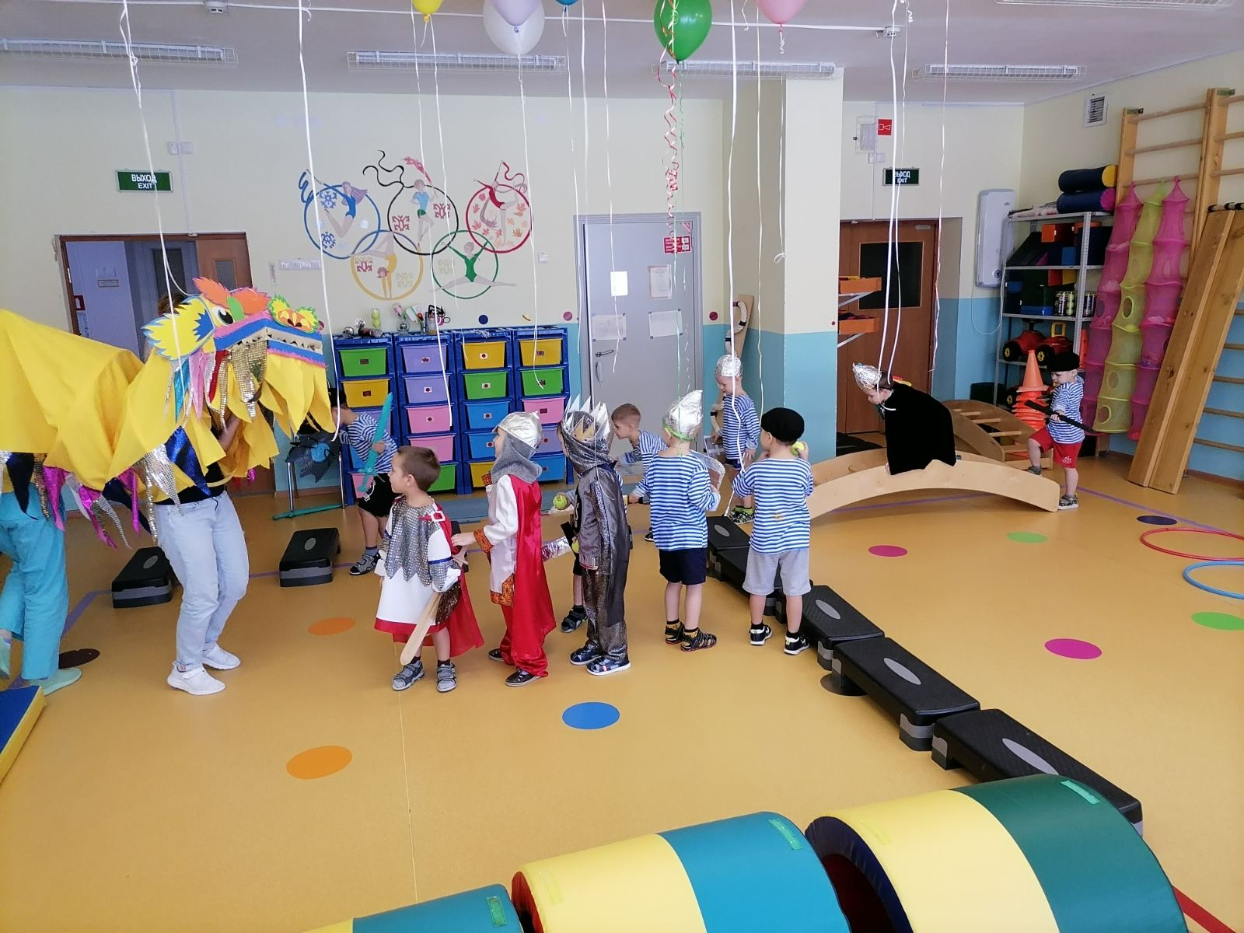
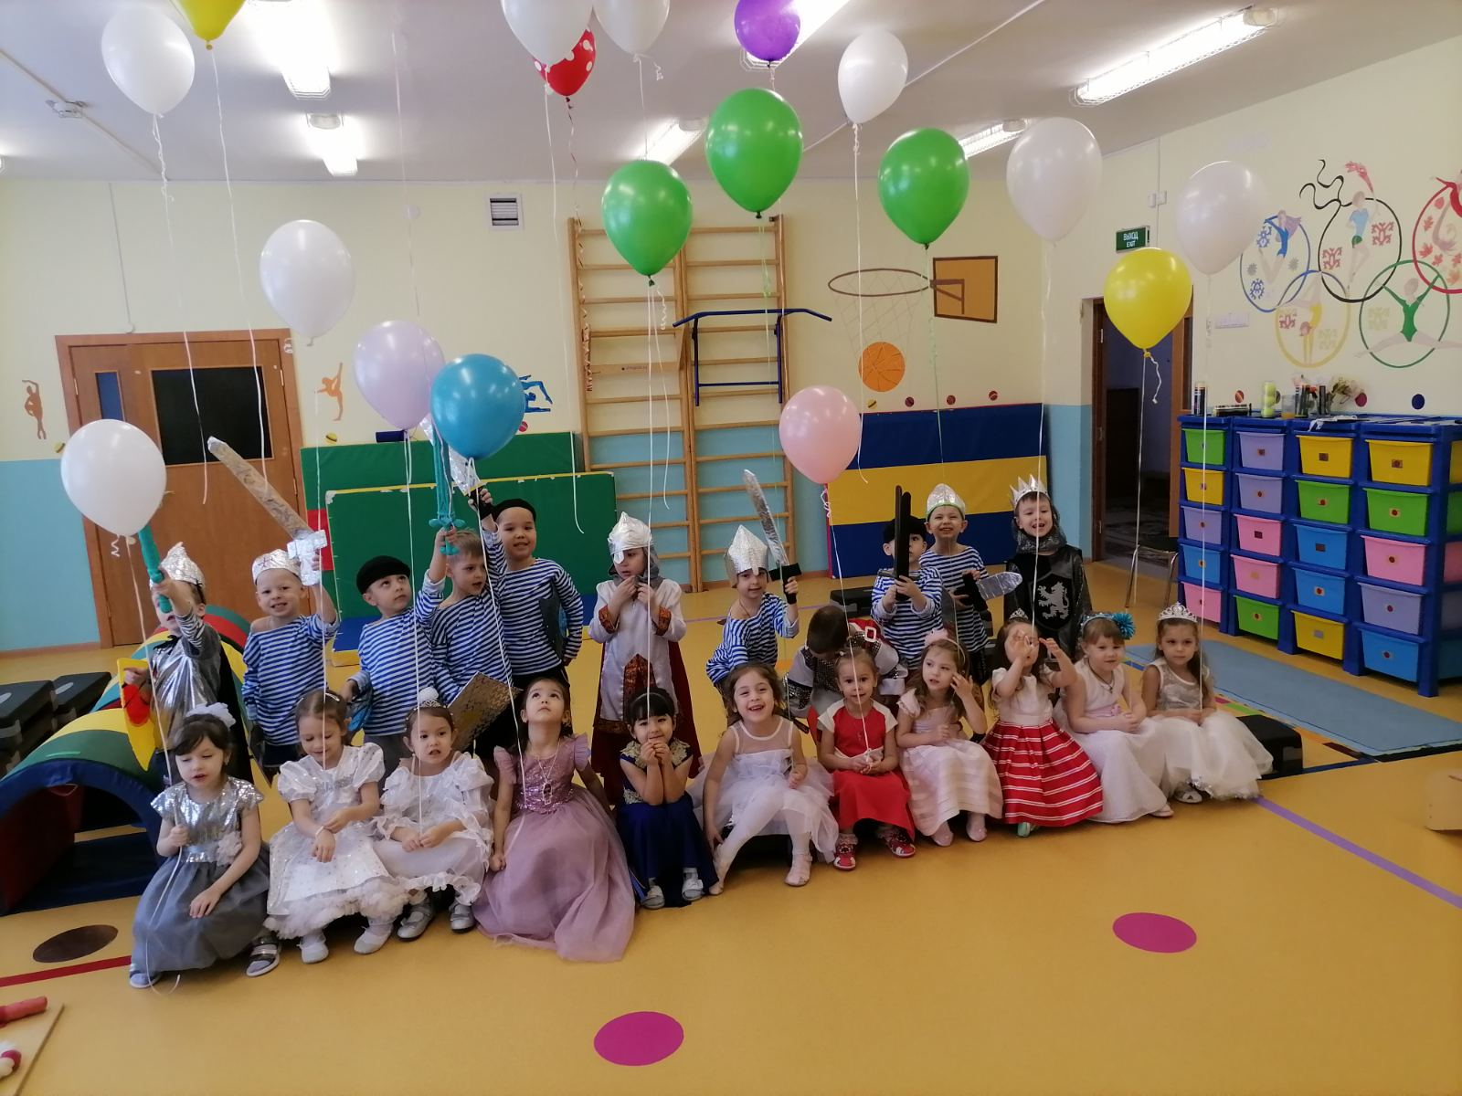

Приложение 3
